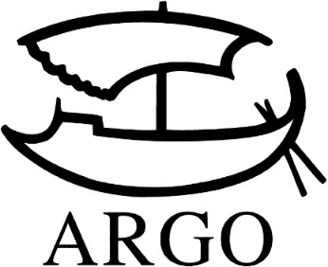

TISKOVÁ ZPRÁVA
Anne Delaflotte Mehdevi, Lenka Horňáková-Civade:
Praha-Paříž. Do vlastních rukou

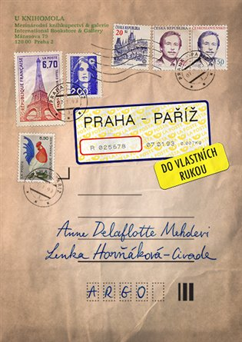
Vydává Argo, počet stran 296, doporučená cena 298 Kč.

Lenka žije ve Francii a Anne v Čechách. Lenka je Češka a Anne Francouzka. Ačkoliv by se zdálo, že si tyto dvě evropské kultury musí být blízké a život v jedné či druhé zemi dost podobný, každodenní potýkání se s realitou svědčí o naprostém opaku. Překvapení, pobavení i naštvání jsou málem na denním pořádku, rozdílné vnímání toho, co je a co není správné, co je nebo není normální a co je nebo není přijatelné, může život pořádně zamotat. Přítelkyně, která prožívá více méně to samé, ale v „mé“ vlasti, je tedy ta pravá osoba, která může leccos vysvětlit, ale hlavně všechno pochopit.
První dopisy ještě v angličtině si Lenka a Anne vyměnily v roce 1993, kdy se Anne přestěhovala se svým americkým přítelem Alexandrem do Prahy a Lenka odjela se svým francouzským manželem Jeanem Louisem do Francie. Obě okouzleně objevují neznámý svět kolem sebe a odhalují taje nového jazyka a místních zvyků. „Anne, mám na tebe jeden velmi praktický dotaz. Můžeš mi dát návod k použití francouzského pozdravení? Spěchá to. Dva polibky? Tři? Čtyři? Na tvář? Skutečně? Nebo se to jen naznačí, aniž se jeden druhého dotkne? Líbáme vítr, honíme vítr... Začíná se na levé, nebo pravé straně? A musím se opravdu líbat s neznámými lidmi, které mi někdo, téměř neznámý, představuje a které už zřejmě nikdy neuvidím?“
Anne se v Praze na Staroměstské radnici vdává za Alexandra a mají spoustu práce s otevřením dnes už legendárního pražského knihkupectví U knihomola na Vinohradech a kurzem češtiny. Lenka na jihu Francie tráví čas s tchánem s Alzheimerovou chorobou a studuje v Paříži. Na dálku řeší privátní radosti, narození dětí, ale i problémy Evropy, atentáty v pařížském metru, přistěhovaleckou vlnu ve Francii i uprchlíky z bývalé Jugoslávie, která se zmítá ve válce, v Praze.
Anne Delaflotte Mehdevi v Praze porodila tři syny, vyučila se knihařkou a začala psát. Její první román Knihařka od brodu vyšel v roce 2008, od té doby dalších sedm, zatím poslední příběh z barokní Prahy Le Théatre de Slavek vyjde letos česky. Když měly jít její děti na střední školu, přesídlila rodina zpět do Francie. Lenka Horňákova-Civade vystudovala výtvarné umění na Sorbonně, maluje a zároveň píše knihy, které česky vycházejí od roku 2010. Svým prvním románem napsaným ve francouzštině Marie a Magdalény prorazila před třemi lety i ve své nové zemi a získala za něj několik literárních ocenění.

Kontakty:
ARGO spol. s r. o.
Milíčova 13
e-mail: zdena.krikavova@argo.cz
www.argo.cz
www.facebook.com/argo.cz?fref=ts

Mediální zastoupení:

Radka Potměšilová
2media.cz s.r.o.
Pařížská 13
110 00 Praha 1 - Staré Město
mobil: 724 702 241
e-mail: radka@2media.cz
www.2media.cz

